DNA Edition d’Erstein et de Benfeld / 08/06/2017

ERSTEIN - Lycée technique agricole Saveurs et monnaie locales

Samedi, la fête des saveurs « d’à côté » a proposé de nombreuses animations au lycée technique agricole d’Erstein. L’occasion pour les visiteurs de s’initier à la permaculture, de suivre un cours de cuisine, de tester le sentier sensoriel ou encore d’utiliser les « stücks », monnaie locale citoyenne pour s’approvisionner en produits du cru.
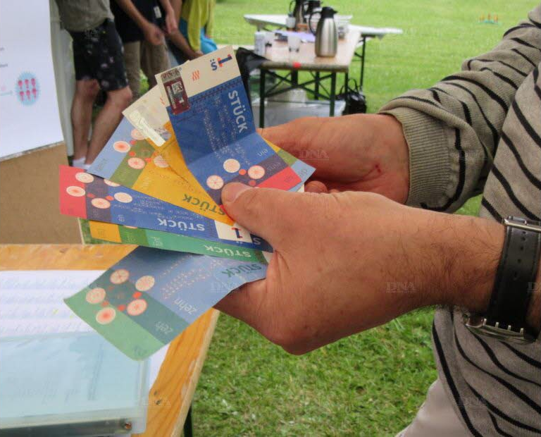

Le stück, la monnaie locale, a fait son apparition au sein de la cité sucrière.

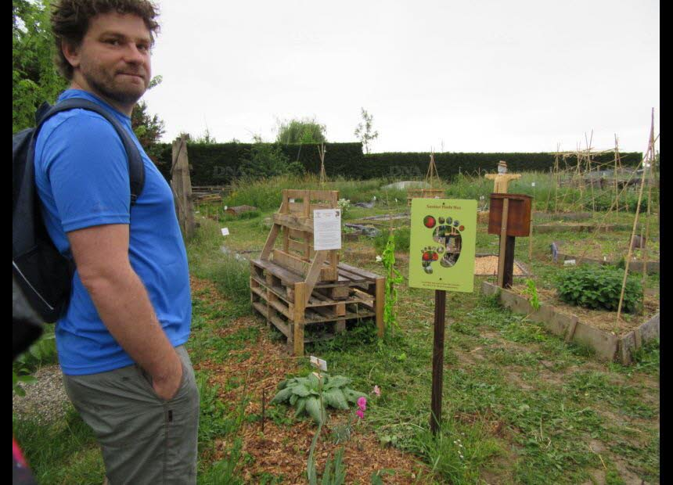
La pluie n’a pas vraiment découragé les visiteurs car de nombreux abris, tonnelles et chapiteaux étaient prévus, samedi, dans la cour du lycée agricole et technique d’Erstein. S’y déroulait la fête des saveurs d’à côté.
Bien entendu, le jardin pédagogique de l’association Canop’terre était un peu déserté après l’inauguration du sentier « pieds nus » qui s’était faite au sec, mais ceux qui étaient là malgré tout n’ont pas boudé leur plaisir. Petits ateliers, jeux en bois ou de société, ateliers bricolage, cours de cuisine végétarienne, buvette, animation musicale… Tout était prévu pour passer un après-midi convivial.
L’atelier cuisine n’a pas désempli. Couleurs, saveurs et originalité y étaient réunies pour le plaisir des yeux et des papilles. Outre les savoureuses recettes de salade sucrée salée, de guacamole à la courgette ou d’houmous à la betterave rouge, Raphaël, le cuisinier, enseignait aussi l’art de ne rien jeter. Que faire, par exemple, avec un trognon de chou-fleur ou de brocoli ?
Sous la tonnelle des Éco-citoyens d’Erstein, on expérimente un jeu de société citoyen, on observe des lentilles d’eau au microscope et on s’informe sur les actualités de l’association. « Il y a toujours des projets qui naissent, confie son président Bernard Pierré. Nous avons ainsi mené une animation “réflexion sur le climat” aux Parfums de Printemps d’Erstein, une réunion formation à l’éco-énergie sera menée en octobre, et puis le stück vient d’arriver à Erstein. »

« Une monnaie qui sert à dynamiser le commerce local »
Stück, ou morceau en alsacien, est la monnaie locale citoyenne et complémentaire de la région de Strasbourg. Elle a été mise en circulation en octobre 2015 et permet de faire ses achats auprès de 200 professionnels dans un rayon de 50 km autour de Strasbourg. « Il traverse aussi les frontières, précise le président, il est imprimé en trilingue français, alsacien, allemand. Aujourd’hui, il arrive à Erstein. Le magasin-école “Juste à côté” situé au lycée agricole l’a adopté depuis un peu plus d’un mois. On peut donc y faire ses achats en stück si on le souhaite. »
Le principe ? Pour utiliser cette monnaie, il faut être adhérent à l’association du même nom. Tout particulier ou toute personne morale peut y adhérer. Le stück est échangé contre des euros à un taux de 1 pour 1. La monnaie est rendue en stücks et il est possible de compléter un paiement en stücks avec des euros. Les euros sont changés en stücks dans les bureaux de change listés sur le site internet de l’association sur présentation de la carte d’adhérent. « C’est une monnaie qui sert à dynamiser le commerce local. J’ai rencontré récemment les professionnels du secteur, indique Bernard Pierré, ils semblent très intéressés par la formule. »
Nul doute que, séduits par le côté local - la philosophie qu’elle véhicule - cette monnaie atypique fera encore beaucoup d’émules.

